**云南衡原检测技术有限公司**

**招 聘 启 事**

云南衡原检测技术有限公司成立于2019年6月，注册资本金500万元，位于昆明市西山区宏盛达滇池柏悦5栋22楼。公司设立总经办、技术部、销售部、质管部、财务部、人事部、行政部等7个部门；共有人员16人，其中高级职称3人，中级职称3人，初级职称9人，在读博士1人，硕士学历7人，本科学历5人，大专学历6人。经营范围包括：农药田间药效试验服务；质检技术服务；环境与生态监测检测服务；环保技术、农业技术的开发、应用、技术咨询；环保工程的设计与施工；环保设备的销售、安装、维修；土壤污染治理与修复服务；实验室设备、仪器仪表、化学试剂（不含危险化学品）的销售。

公司以“打造行业精品，树立衡原品牌”为企业宗旨；以“向专业化、标准化发展，把公司建成社会认可、客户信赖、政府信任的一流检验检测服务机构”为全体员工共同奋斗的企业目标，以“科学规范、及时准确、认真细心、优质服务”的质量方针，认真、负责的对待每一位客户。始终孜孜不倦的追求高品质服务。为客户提供优质的服务。

**附：公司营业执照**

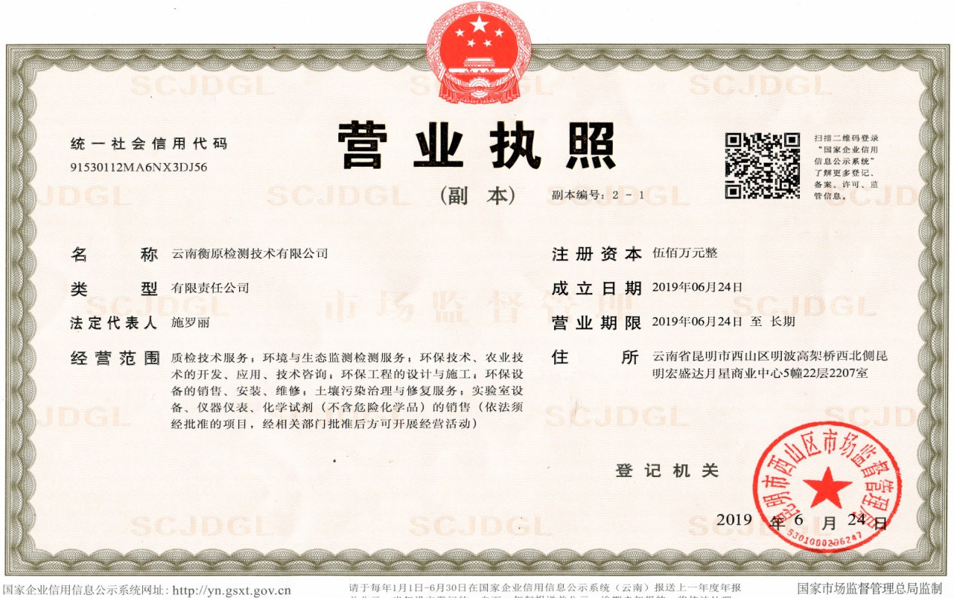

**附：办公环境展示**

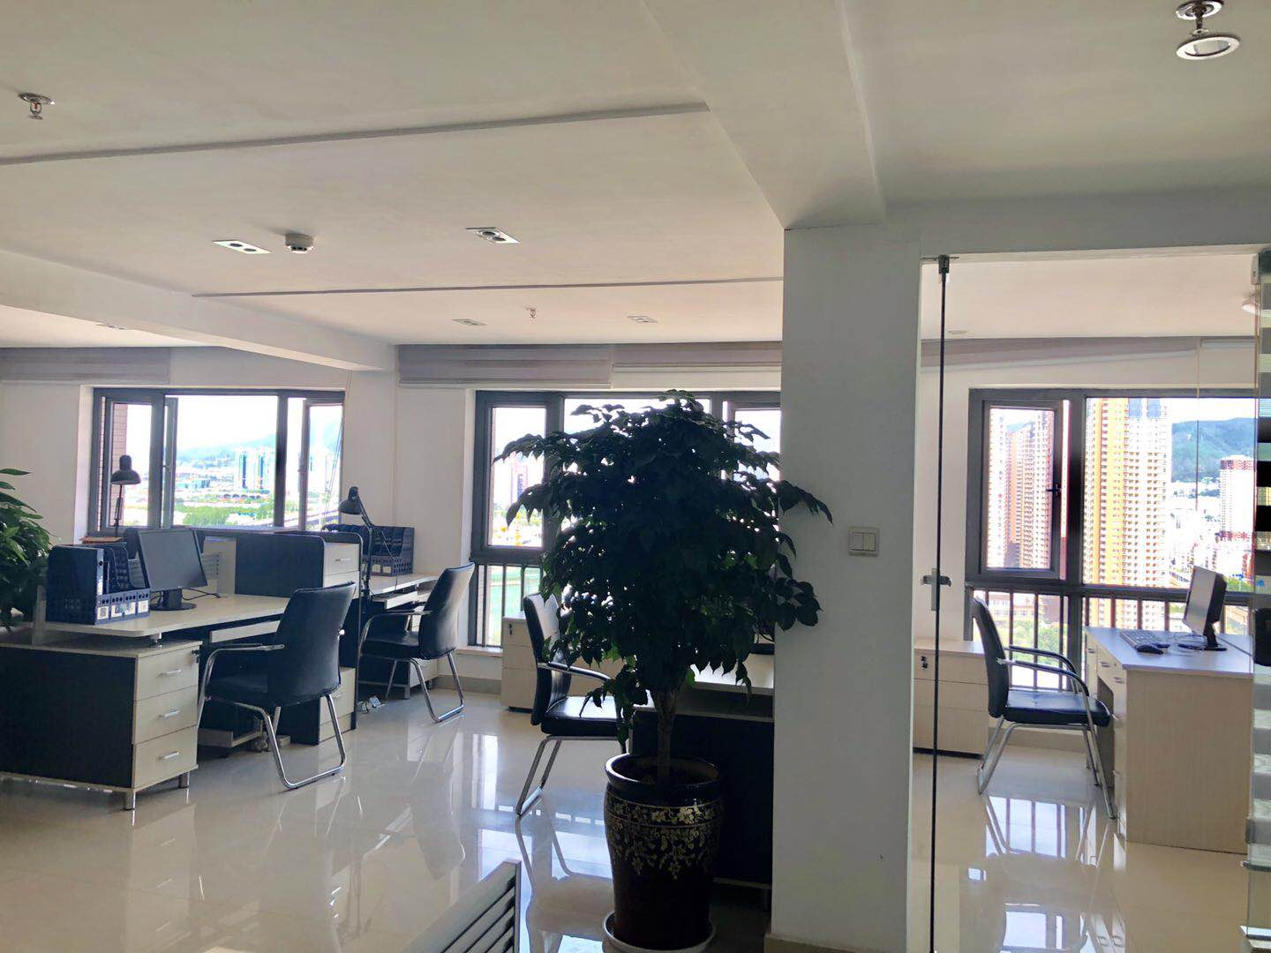

**附：公司试验室仪器、设备部份照片**

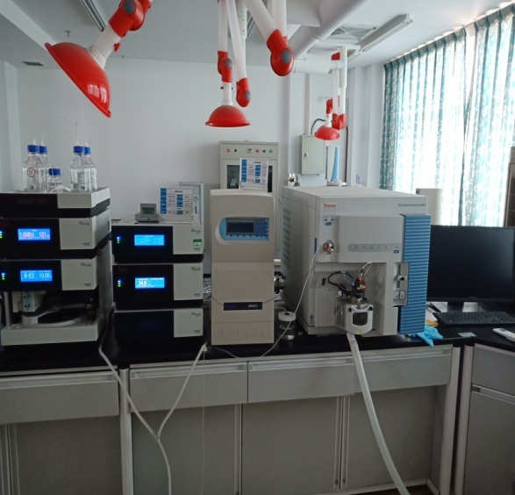 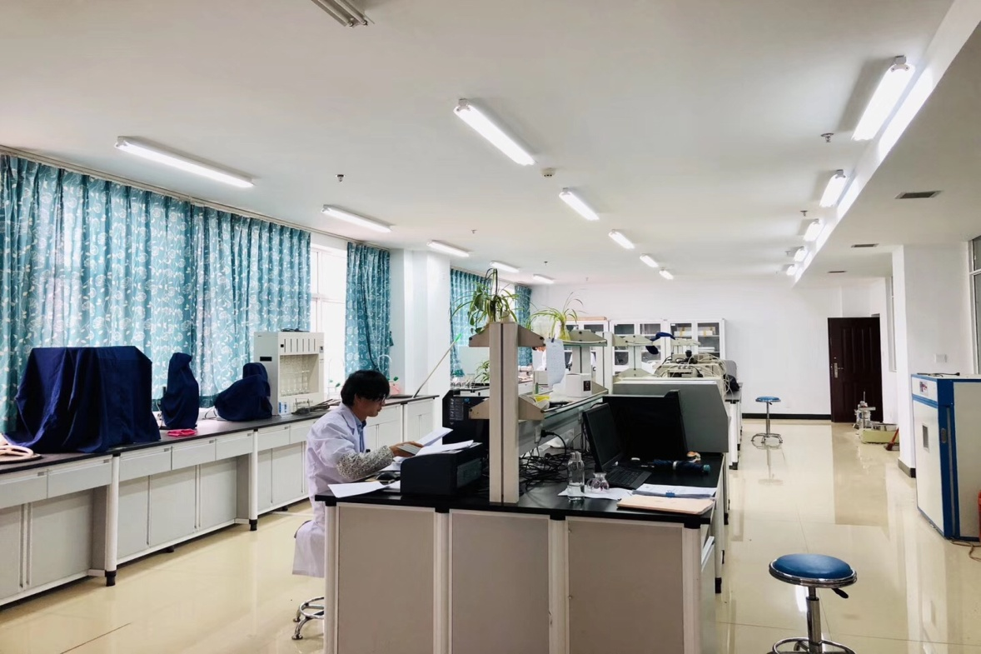

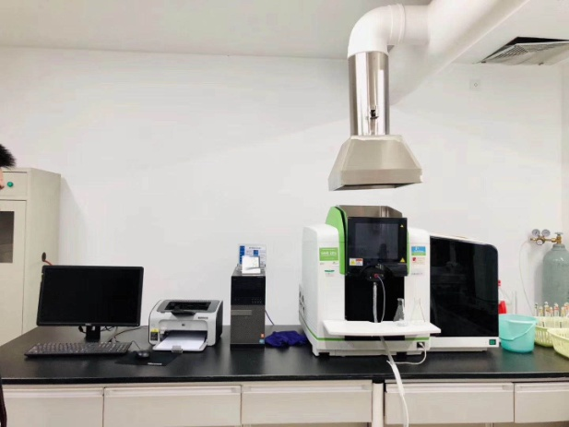 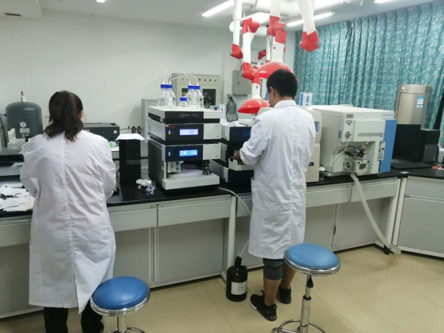

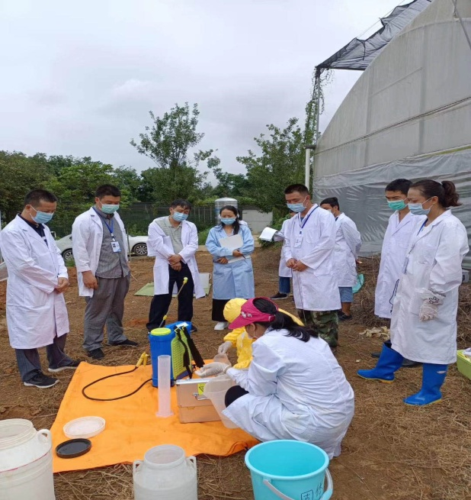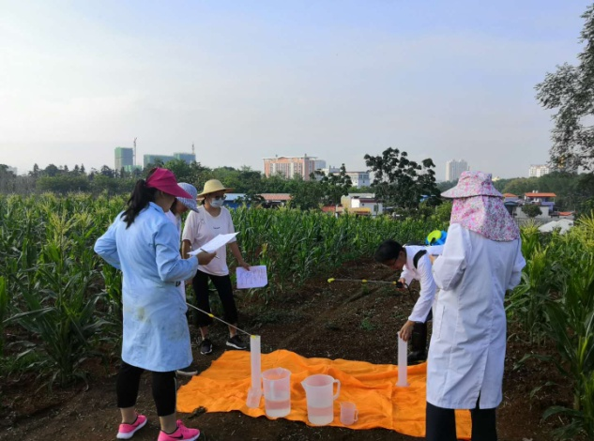

**一、业务主管**

**职位描述**

1、对检测、农药田间药效试验行业有较强的洞察力，能独立对业务数据、市场导向等信息进行调查分析；

2、做好客户沟通服务工作，有针对性的进行客户管理，并积极发展新客户；

3、协助上级完成内外部资源整合，合理制定工作计划、目标并跟进落实；

4、做好公司业务的整体统筹、计划、管理工作；

5、。

**任职要求：**

1、身体健康，大专以上学历，化学、植保、农学、农药等相关专业优先，有检测机构、农药生产企业、农药田间试验工作相关经验者优先；

2、具有吃苦耐劳和团队合作精神；

3、熟练掌握Word、 Excel等办公软件的使用；

4、具备一定的技术服务能力、市场分析及判断能力，良好的客户服务意识；

5、具有较高的组织协调和沟通能力，应变能力强。

**二、实验技术员**

**职位描述**

1、农药田间药效试验客户技术服务；

2、负责农药田间药效试验业务的协调和执行，相关资料的制作、传达；

3、协助上级完成内外部资源整合及开展相关日常管理工作；

**任职要求：**

1、身体健康，大专以上学历，化学、制药、植保、农学、农药等相关专业优先，有检测机构、农药生产企业、农药田间试验工作相关经验者优先；

2、具备农药登记试验基础知识及技术服务能力，有良好的客户服务意识；

3、诚实守信，能吃苦耐劳，善于沟通合作；

4、熟练掌握Word、 Excel等办公软件的使用。

薪资面议，按能力匹配上不设限，一经录用待遇从优！

感谢您对我公司选择和支持！

联系电话：0871-68220255

联系人；何女士15368858007

Email:ynhyjcjs@163.com